Кессоны полимерные скважинные,
Для технологического оборудования,
использования в качестве погреба

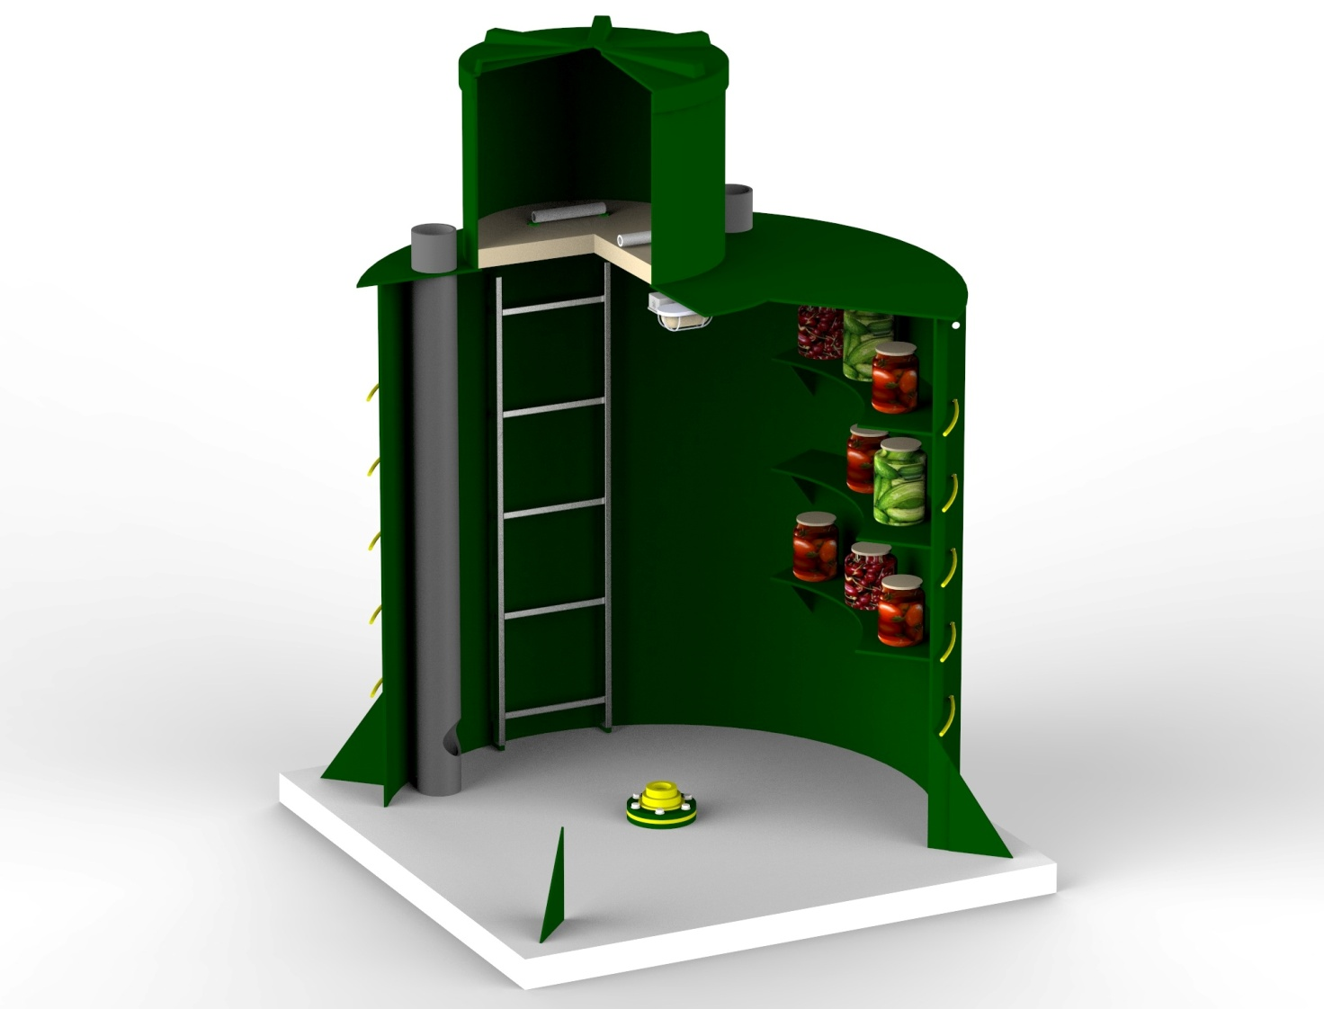
Технический паспорт
Назначение

Кессоны полимерные скважинные, для технологического оборудования и использования в качестве погреба, предназначены для установки на обсадную скважинную трубу, размещения технологического и прочего оборудования в герметичной камере ниже уровня грунта, коммутации трубопроводов и кабелей, использования в качестве резервуаров для хранения продуктов и жидкостей при постоянной пониженной температуре.
Кессоны Коломаки спроектированы для подземной эксплуатации рассчитаны на существенное равномерное давление грунта и грунтовых вод.

Технические характеристики

Корпус Кессона изготавливается из чешского конструктивного полипропилена различных видов, что делает его практически невосприимчивым к агрессивным средам.
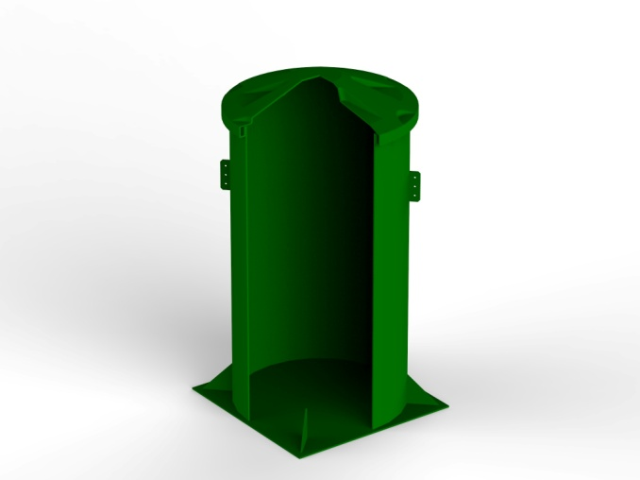
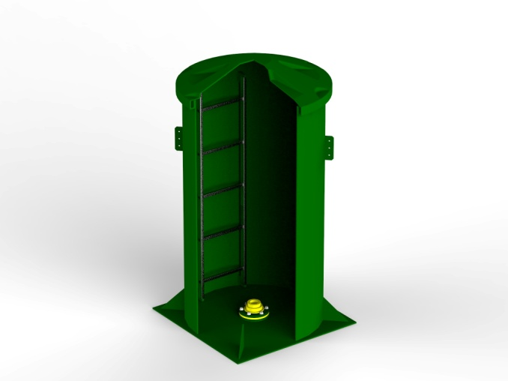
Раскрой деталей и наиболее ответственные сварные узлы выполняются на автоматическом оборудовании.
1 | Кессоны ЭКОНОМ цилиндрической формы диаметром 0,83 метра, стенка 6мм, гомогенный полипропилен
Тип/Высота | 1,5м | 2,0м | Назначение
Эконом: 4 крепежных «уха», дно 8мм | Эконом 1,5 | Эконом 2,0 | Для установки в легких сухих грунтах, рекомендуется цементно-песчаная обсыпка. При монтаже обязательно надевать крышку для фиксации правильной формы! Для монтажа скважинного оборудования, насосов, коммутации кабелей и труб, для использования в качестве погреба.
Дополнительное оборудование | Лестница алюминиевая 1,5м | Лестница алюминиевая 2м
 | Муфта скважинная | Муфта скважинная
 | Патрубок в стенке | Патрубок в стенке
 | Патрубок с сальником для ввода электрического кабеля | Патрубок с сальником для ввода электрического кабеля

Находящееся непосредственно внутри корпуса Кессона электрооборудование защищено от попадания влаги.
Дополнительное оборудование рассчитано на эксплуатацию в условиях повышенной влажности.
Выпускаются кессоны нескольких разновидностей.
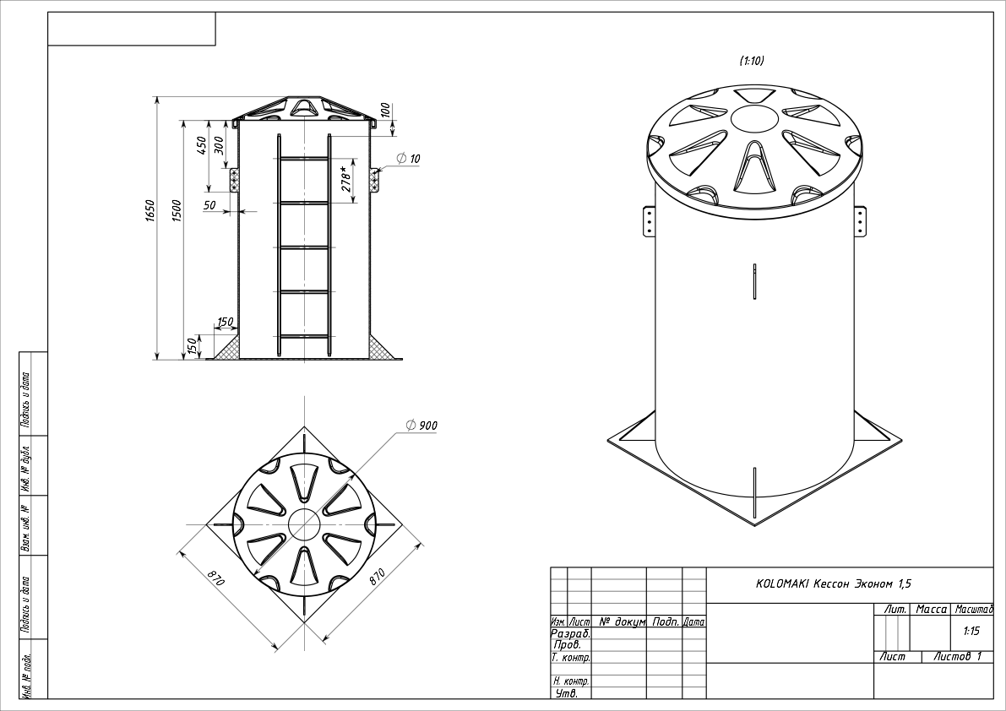
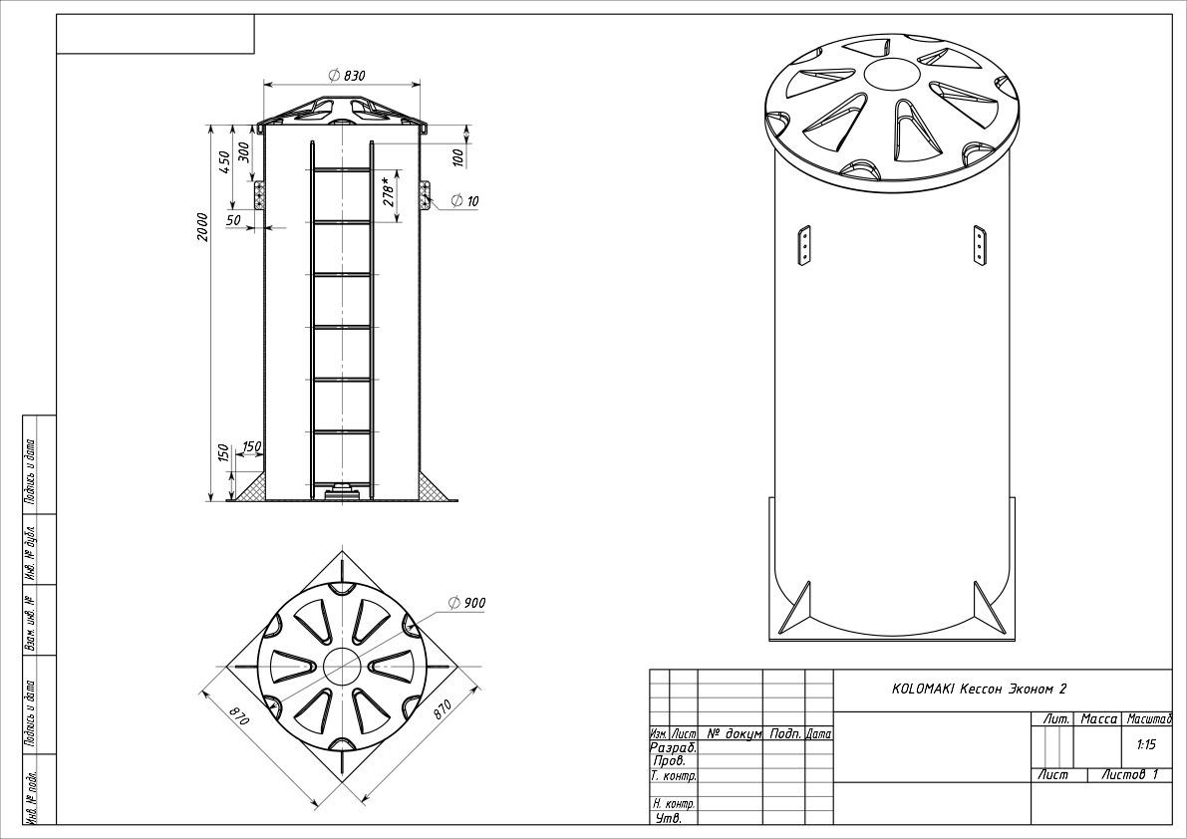
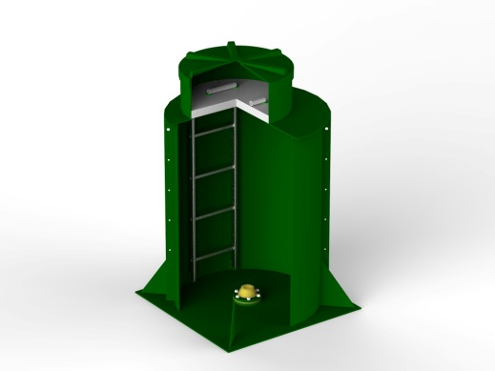
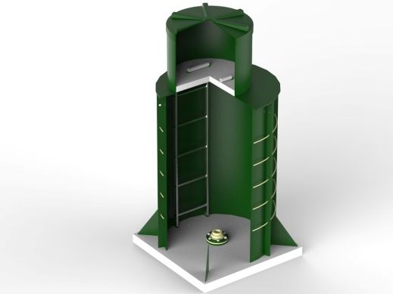
2 | Кессоны МАЛЫЕ цилиндрической формы диаметром 0,9 метра, стенка 8мм, гомогенный полипропилен
Тип/Высота | 1,5м | 2,0м | 2,5м | Назначение
Легкий: 4 проф. ребра, дно 8мм | Малый легкий 1,5 | Малый легкий 2,0 |  | Для установки в легких сухих грунтах, рекомендуется цементно-песчаная обсыпка. Для монтажа скважинного оборудования, насосов, коммутации кабелей и труб, для использования в качестве погреба.
Тяжелый: 8 ребер-закладных под арматуру, арматура, дно 80мм |  | Малый тяжелый 2,0 | Малый тяжелый 2,5 | Для установки в пучинистых и водонасыщеных грунтах, требуется бетонирование по периметру. Для монтажа скважинного оборудования, насосов, коммутации кабелей и труб, для использования в качестве погреба.
Дополнительное оборудование | Утеплитель | Утеплитель | Утеплитель
 | Лестница алюминиевая 1,5м | Лестница алюминиевая 2м | Лестница алюминиевая 2,5м
 | Муфта скважинная | Муфта скважинная | Муфта скважинная
 | Патрубок в стенке | Патрубок в стенке | Патрубок в стенке
 | Патрубок с сальником для ввода электрического кабеля | Патрубок с сальником для ввода электрического кабеля | Патрубок с сальником для ввода электрического кабеля

3 | Кессоны СРЕДНИЕ цилиндрической формы диаметром 1,4 метра, стенка 8мм, гомогенный полипропилен
Тип/Высота | 2,0м | 2,5м | Назначение
Легкий: 4 проф. ребра, дно 10мм | Средний легкий 2,0 | Средний легкий 2,5 | Для установки в легких сухих грунтах, рекомендуется цементно-песчаная обсыпка. Для монтажа скважинного оборудования, насосов. Для использования в качестве погреба.
Тяжелый: 8 ребер-закладных под арматуру, арматура, дно 80мм | Средний тяжелый 2,0 | Средний тяжелый 2,5 | Для установки в пучинистых и водонасыщеных грунтах, требуется бетонирование по периметру. Для монтажа скважинного оборудования, насосов. Для использования в качестве погреба.
Дополнительное оборудование | Утеплитель | Утеплитель
 | Лестница алюминиевая 2м | Лестница алюминиевая 2,5м
 | Муфта скважинная | Муфта скважинная
 | Патрубок в стенке | Патрубок в стенке
 | Патрубок с сальником для ввода электрического кабеля | Патрубок с сальником для ввода электрического кабеля
 | Электромонтажная коробка | Электромонтажная коробка
 | Светильник потолочный | Светильник потолочный
 | Вентилятор вытяжой | Вентилятор вытяжой
 | Радиатор электрический | Радиатор электрический
 | Вентиляционные патрубки (2шт.) | Вентиляционные патрубки (2шт.)
 | Полка «для банок» изогнутая | Полка «для банок» изогнутая
 | Полка «для вина» изогнутая | Полка «для вина» изогнутая
 | Термометр | Термометр

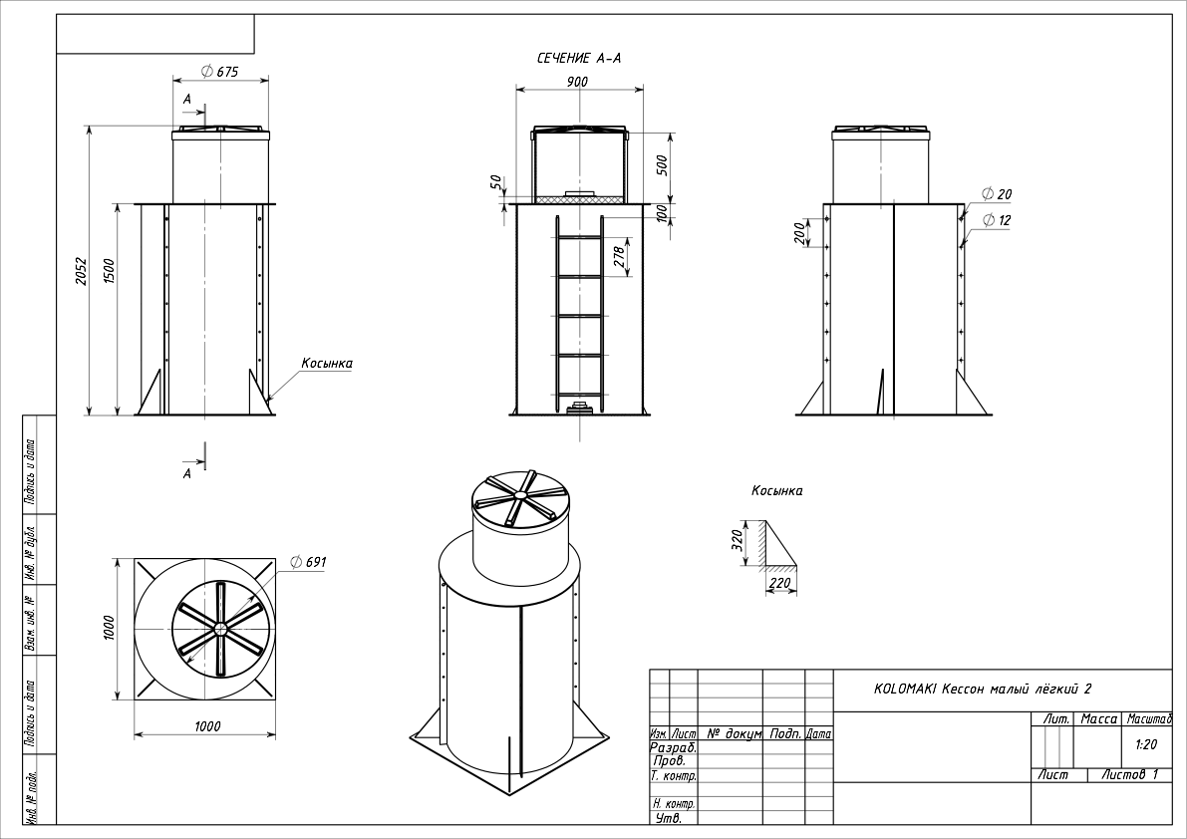
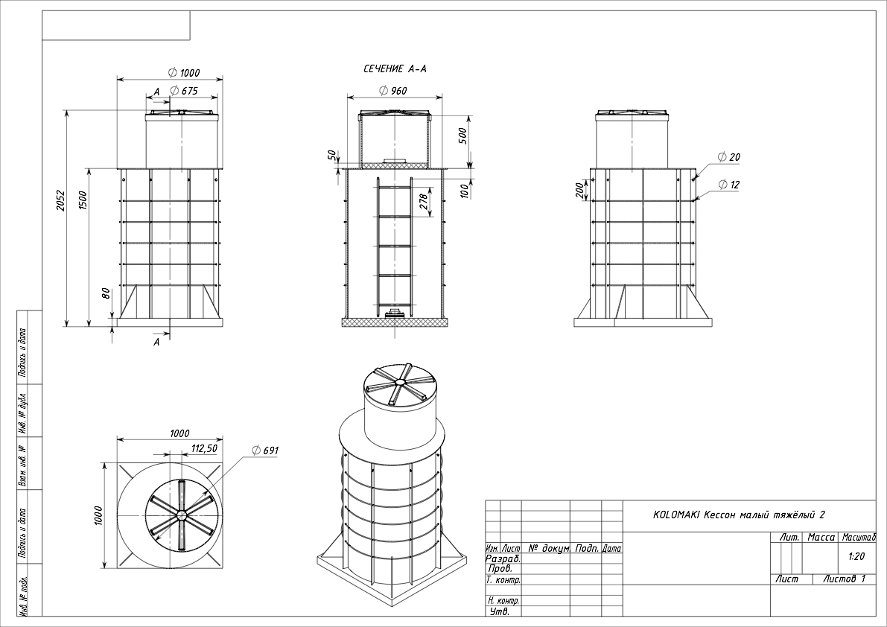

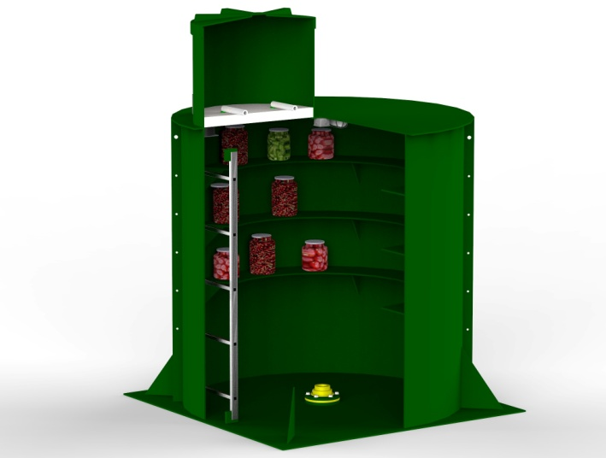
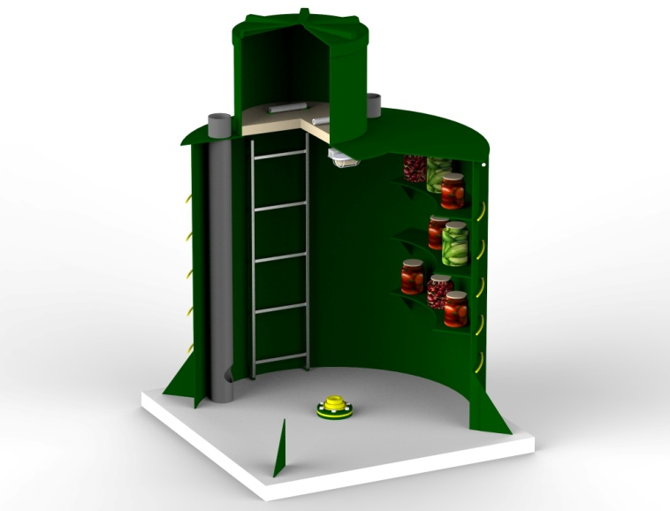
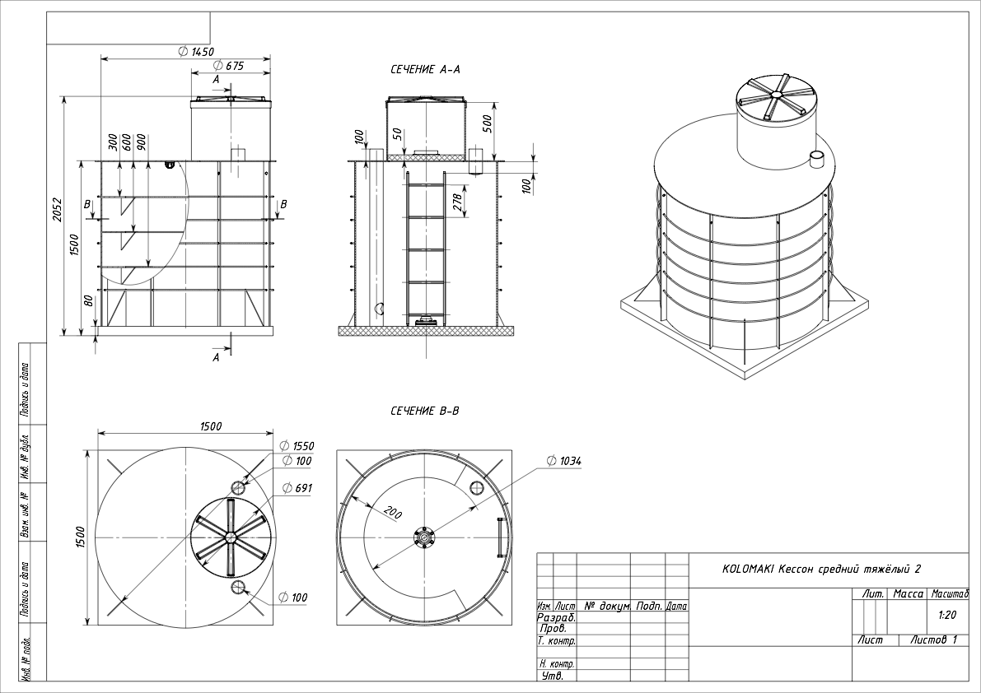

3 | Кессоны БОЛЬШИЕ кубической формы, стенка 80мм, высота 2,3м, гомогенный полипропилен
 | 2м*2м | 2м*3м | Назначение
Тяжелый: стенка и дно 80мм, высота рабочей камеры 2м | Большой тяжелый 2,0 | Большой тяжелый 3,0 | Для установки в любых грунтах, требуется бетонирование по периметру для предотвращения всплытия. Для использования в качестве погреба. Для монтажа скважинного оборудования, насосов.
 | Утеплитель | Утеплитель | Рекомендуется использование складских стеллажей (IKEA и т.п.) вместо пластиковых полок
 | Лестница алюминиевая 2,5м | Лестница алюминиевая 2,5м
 | Муфта скважинная | Муфта скважинная
 | Патрубок в стенке | Патрубок в стенке
 | Патрубок с сальником для ввода электрического кабеля | Патрубок с сальником для ввода электрического кабеля
 | Электромонтажная коробка | Электромонтажная коробка
 | Светильник потолочный | Светильник потолочный
 | Вентилятор вытяжой | Вентилятор вытяжой
 | Радиатор электрический | Радиатор электрический
 | Вентиляционные патрубки (2шт.) | Вентиляционные патрубки (2шт.)2 500
 | Полка «для банок» прямая 2м | Полка «для банок» прямая 2м/3м
 | Полка «для вина» прямая 2м | Полка «для вина» прямая 2м/3м
 | Термометр | Термометр

Инструкция по монтажу и вводу в эксплуатацию

Кессон Коломаки поставляется в виде готового к монтажу корпуса и комплекта дополнительного оборудования, закрепленного на штатных местах.

Последовательность действий при монтаже Кессона:

1/ Подготовьте котлован заданных размеров. При монтаже стандартного оборудования глубина котлована должна быть на 250 мм. меньше высоты Кессона и на 500 мм. шире и длиннее размеров основания Кессона.
2/ Опустите Кессон в котлован на уплотненное и выровненное основание. Рекомендуется произвести подсыпку песчаной подушки под основание системы.
3/ Проверьте вертикальность установки оборудования в котловане.
4/ Производите послойную засыпку пазух между стенкой Кессона и стенкой котлована смесью песка с цементом в соотношении от 4 к1 до 6 к1 в зависимости от грунтовых условий. Насыпав слой цементно-песчаной смеси в 200-300мм, наполните Кессон водой до того же уровня. Слегка утрамбуйте грунт по периметру Кессона. Повторяйте описанные операции до полного засыпания котлована и до наполнения Кессона водой до уровня основания горловины.
Допускается отсыпка пазух песком на сухих песчаных участках, уровень грунтовых вод на которых не поднимается выше отметки в 1500 мм. от поверхности грунта.
5/ Производите откачку воды из Кессона не ранее чем через 7 дней с момента монтажа.
6/ Подключите кабель, подающий напряжение, к клемной колодке в электромонтажной коробке (при необходимости).

Требования к вентиляции и электроснабжению

Используемые вентиляционные трубы должны иметь сечение не менее 100мм. Электроснабжение должно быть стабилизировано и недолжно отклоняться от нормативного более чем на 10%. Скачки напряжения не допускаются.

Контроль за состоянием Кессона и его техническое обслуживание

Производите визуальный контроль за состоянием электрооборудования Кессона не реже 1 раза в месяц.
Техническое обслуживание корпуса кессона не требуется.

Срок службы и гарантийный период работы станции

Срок службы пластиковых частей Кессона не менее 50 лет.

Гарантийный срок службы Кессона- 5 (пять) лет с момента монтажа (при отсутствии в паспорте отметки о монтаже- 5 лет с момента реализации Кессона).

Отметки о продаже, транспортировке, вводе в эксплуатацию, гарантийном ремонте и обслуживании

Модель______________________________________________________________________

Дополнительноеоборудование__________________________________________________

_____________________________________________________________________________

_____________________________________________________________________________

Датапродажи_________________________________________________________________

Продавец_____________________________________________________________________

печать

Транспортировкапроизведена___________________________________________________

Транспортнаякомпания_________________________________________________________

печать

Монтажпроизведен____________________________________________________________

Монтажнаяорганизация________________________________________________________

печать

Отметкиопроведенииремонта
Дата | Видыработ | Организация | Подпись, печать

